「石橋まちなか賑わい祭」要領（案）

1 目 的 地域おこしの一環として、「現代版朝市」をまちなかで開催することにより、石橋の中心市街地に賑わいを呼び戻し、消費者、生産者及び販売者が交流し、潤いのあるまちにする。

２ 名 称 石橋まちなか賑わい祭

３ 主 催 石橋まちなか賑わい祭実行委員会（石橋商工会）

４ 後 援 下野市（予定）・（一社）下野市観光協会（予定）

５ 開催日時 平成2９年１０月1５日（日） １０：００～１５：００

６ 開催場所 市道２２５１号線（石橋２４０－１地先 下記図赤線区間 ）

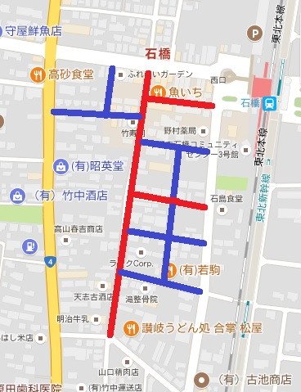
７ 通行止め
（１）時間 イベント当日９：００～１６：００（予定）
（２）場所 右図におけるイベント開催区間である
赤線部分に加え、青線区間。

８ 内 容
（１）出 展 者 新鮮な農産物のマルシェ、ローカルフードやハンドメイド品等の販売や、地域の方との交流を主としたワークショップを実施する
（２）出 演 者 下野市民を中心としたグループによるパフォーマンスを実施する。
（３）その他 親子で楽しめる来場者参加型の催しを企画

９ 実施判断 雨天決行、荒天中止

